Міністерство освіти і науки України
Західноукраїнський національний університет
Факультет комп’ютерних інформаційних технологій

Лабораторна робота №5
З дисципліни “ Основи програмування ”
На тему :
“Робота з файлами. Обробка текстової інформації”

Виконав:

Перевірив:

Тернопіль-2022
Мета: навчитись складати програми для роботи з файлами заданої структури та виконання обробки текстової інформації.

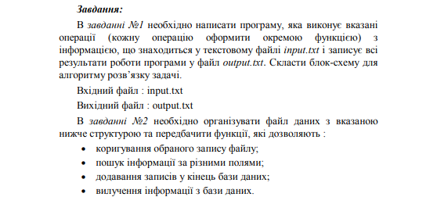

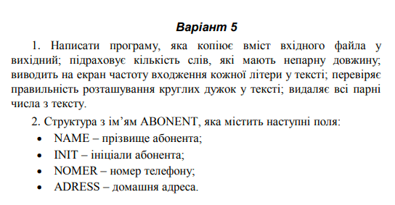
Код:
#include <iostream>
#include <fstream>
#include <string>
using namespace std;

void WordsCount(string str) {

int word_len = 0;
int find_counter = 0;
for (int i = 0; i < str.length(); i++)
{
if (str[i] != ' ') {
word_len++;
}
if (str[i] == ' ') {
if (word_len % 2 != 0) find_counter++;
}
}
cout << "Ne parni slowa: " << find_counter << endl;
}

bool File(const char* readFile, const char* writeFile) {

ifstream rf(readFile, ios::in | ios::binary);

if (!rf) {
cout << "Cannot open source file." << endl;
return false;
}

ofstream wf(writeFile, ios::out | ios::binary);

if (!wf) {
rf.close();
cout << "Cannot open the files." << endl;
return false;
}

char sym;

while (rf) {
rf.get(sym);
if (rf) {
wf << sym;
}
}

cout << "Copy result: OK!" << endl;

rf.close();
wf.close();
}
bool CheckAllDuzki(string text) {
int counterOpen = 0, counetrClose = 0;

for (size_t i = 0; i < text.length(); i++)
{
if (text[i] == '(') {
counterOpen++;
}
if (text[i] == ')') {
counetrClose++;
}
}
return counetrClose == counterOpen;
}
int LetterCount(char l, string text) {

int count = 0;
for (size_t i = 0; i < text.length(); i++)
{
if (l == text[i]) {
count++;
}

}
return count;
}
void FindAllLetterCount(string text) {

for (size_t i = 97; i < 123; i++)
{
cout << "Letter " << char(i) << " count in text: " << LetterCount(char(i), text) << " times" << endl;
}
}
void deleteNumsFromText(string text) {
string newText = "";
string Number = "";

for (size_t i = 0; i < text.length(); i++)
{
if (text[i] == '1' || text[i] == '2' || text[i] == '3' || text[i] == '4' || text[i] == '5' || text[i] == '6' || text[i] == '7' || text[i] == '8' || text[i] == '9' || text[i] == '0') {
Number += text[i];
}
else {
newText += text[i];
if (Number != "") {

if (stoi(Number) % 2 != 0) {
newText += Number;

}
Number = "";
}

}
}
cout << newText << endl;
}
struct ABONENT {

public:
void add() {
cout << "\nNAME: ";
cin >> NAME;
cout << "INIT: ";
cin >> INIT;
cout << "NOMER: ";
cin >> NOMER;
cout << "ADRESS: ";
cin >> ADRESS;
ofstream DataBase("struct.txt", ios::app);
DataBase << "| " << NAME << " | " << INIT << " | " << NOMER << " | " << ADRESS << endl;
}

void getWay() {
cout << "First: " << NAME<< endl;
cout << "Final: " << INIT << endl;
cout << "Number: " << NOMER << endl;
cout << "Distanse: " << ADRESS << endl;
}

void findReq(string key) {
if (this->NAME == key || this->INIT == key || this->NOMER == key || this->ADRESS == key) {
getWay();
}
}

private:
string NAME;
string INIT;
string NOMER;
string ADRESS;
};

void edit() {
system("notepad.exe struct.txt");
}

void Way() {
int N;
cout << "\nEnter number for new ABONENTs: " << endl;
cin >> N;

ABONENT* WAY;
WAY = new ABONENT[N];
for (size_t i = 0; i < N; i++)
{
WAY[i].add();
}
cout << "\nSearch ... ";
string word;
cin >> word;
for (size_t i = 0; i < N; i++)
{
WAY[i].findReq(word);
}
cout << "\nEnter number. 1-add, 2-dell: ";
int x;
cin >> x;
cout << endl;
int xz = 0;
xz = N + 1;
ABONENT* NEW;
int index;
NEW = new ABONENT[xz];
ABONENT New;
switch (x) {
case(1):

for (int i = 0; i < N; i++)
{
NEW[i] = WAY[i];
}
New.add();
NEW[N] = New;
N = N + 1;
WAY = NEW;
break;

case(2):

cout << "Enter index of element: " << endl;
cin >> index;
for (size_t i = index; i < N - 1; i++)
{

WAY[i] = WAY[i + 1];

}
N = N - 1;
for (size_t i = 0; i < N; i++)
{
WAY[i].getWay();
}
break;

default:
break;
}
}

int main()
{

string text = "Aaa we all love gasolin. I feel it's make a sence. 12 45 32 35 65 (Numbers for test) ";
cout << "Pravylnist duzok: "<<CheckAllDuzki(text) <<endl;
WordsCount(text);
File("input.txt", "output.txt");
FindAllLetterCount(text);
deleteNumsFromText(text);
Way();
edit();
return 0;
}

Контрольні приклади:

# в блокноті можна редагувати

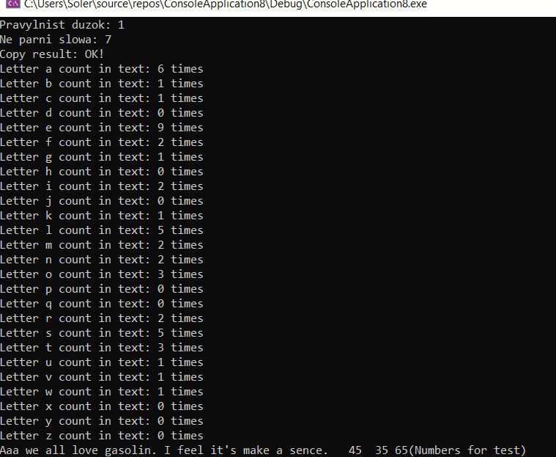
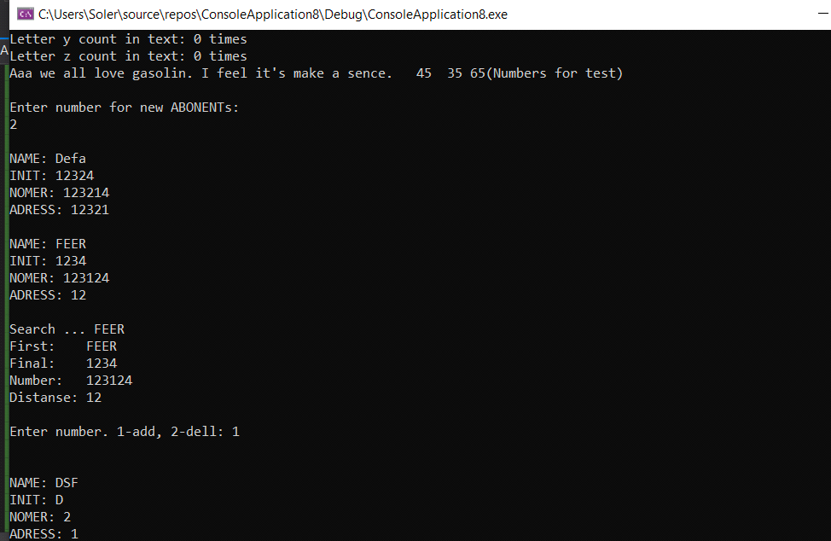
# в блокноті можна редагувати
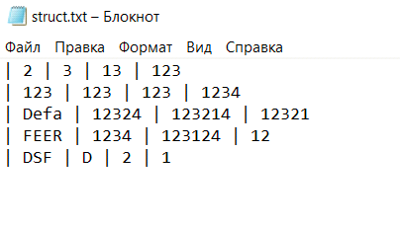

Висновок: під час виконання цієї лабораторної роботи я навчився складати програми для роботи з файлами заданої структури та виконувати обробку текстової інформації.

